ESERCIZIO (tabella PIVOT):

- Aprire il file prodotti.
- Creare, in un nuovo foglio, una tabella PIVOT per i dati compresi tra A1:D34.
- Impostare il seguente layout:
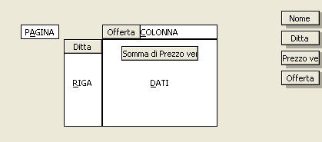
- Applicare la formattazione automatica Rapporto 2.
- Modificare il valore per il prodotto ALICON 4 3200 in modo che offerta risulti sì.
- Aggiornare i valori della tabella PIVOT.
- Utilizzare un filtro avanzato per visualizzare solo i prodotti delle ditte ACER e DELL.

